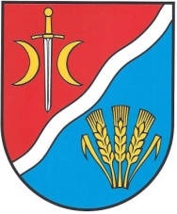
Wójt Gminy Słubice
ul. Płocka 32, 09-533 Słubice
Słubice, 1 lutego 2021 roku

Lista kandydatów spełniających wymagania formalne w trakcie rekrutacji na wolne stanowisko urzędnicze – Podinspektor ds. gospodarki odpadami komunalnymi w Urzędzie Gminy Słubice.

Informuję, iż w wyniku naboru na w/w stanowisko pracy do Urzędu Gminy Słubice wpłynęło 5 ofert. Po dokonaniu oceny formalnej ofert przez powołaną Komisję, do drugiego etapu rekrutacji tj. rozmowy kwalifikacyjnej zakwalifikowano niżej wymienione osoby:
- Sylwia Kopeć, zamieszkała Leonów
- Magdalena Cierpikowska, zamieszkała Juliszew
- Joanna Dymowska, zamieszkała Gąbin

Rozmowy kwalifikacyjne z kandydatkami odbędą się w budynku Urzędu Gminy Słubice (sala konferencyjna przy sekretariacie; I piętro) w dniu 4 lutego 2021 roku (czwartek), w godzinach 14.00 - 17.00.

Wójt Gminy Słubice
/-/ Jacek Kozłowski

